Праздник двора
08.08.2023
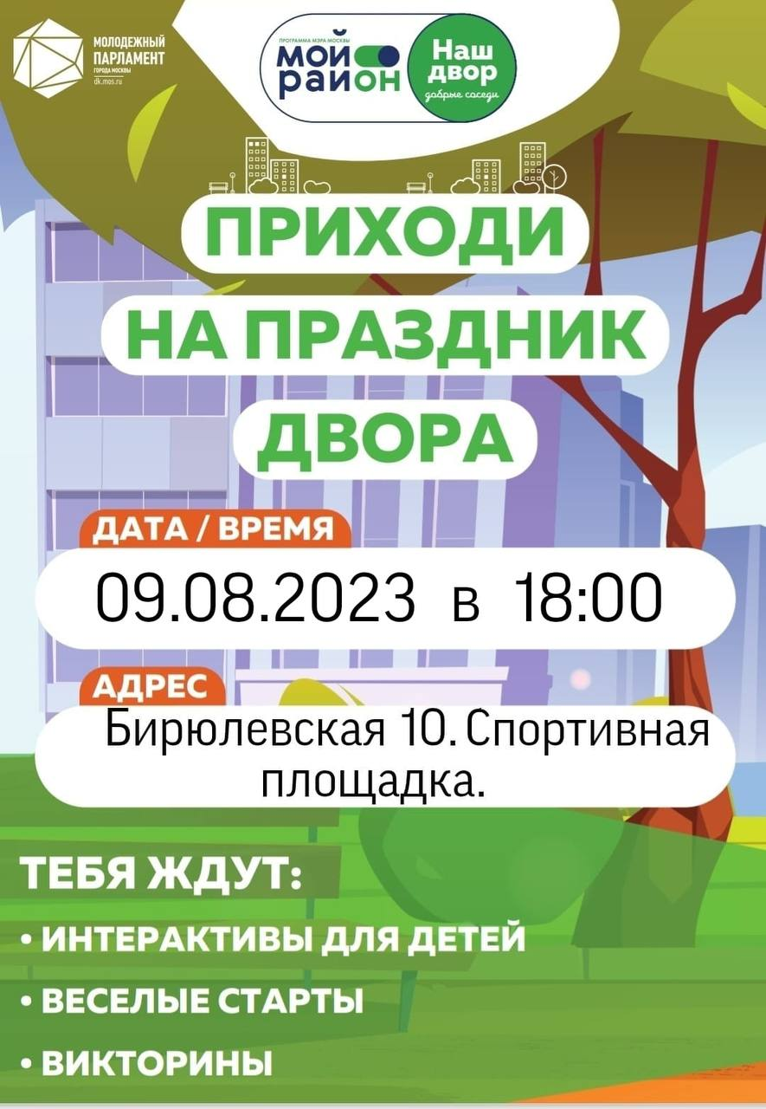

Адрес страницы: http://bv.mos.ru/palata/detail/11760890.html
Управа района Бирюлево Восточное города Москвы

